Муниципальное общеобразовательное учреждение

«Лицей № 5 им. Ю. А. Гагарина Центрального района Волгограда»

Урок окружающего мира
Тема «Великая Отечественная война и Великая Победа»
УМК «Школа России», 4 класс

Автор разработки: Барсова Ирина Александровна
Место работы: МОУ лицей № 5 им. Ю. А. Гагарина
Должность: учитель начальных классов
Квалификационная категория: высшая
Стаж педагогической работы: 24 года
Участники: 4 класс (10 лет)

Волгоград 2019

Пояснительная записка.
Урок по теме «Великая Отечественная война и Великая Победа» разработан в рамках УМК «Школа России», 4 класс.
Авторы учебника А. А. Плешаков, Е. А. Крючкова
Авторы рабочей тетради А. А. Плешаков, Е. А. Крючкова

Урок проходит в виде игры. Игра подразумевает 5 команд по 5-6 человек. Каждой команде в течение игры даётся 5 заданий на листочках, каждое из которых они выполняют совместно (в группе) в течение одной минуты. Через минуту по звонку листочки с выполненными заданиями сдаются. В итоге подсчитываются набранные каждой командой баллы и подводятся итоги. Команда, набравшая большее количество баллов, считается победителем.

К подготовке к уроку привлекаются ученики, которые заранее получают задания:
- выучить стихотворения наизусть;
- подготовить сообщения, которые используются по ходу урока (или учитель сам может делать сообщения по ходу урока).

Цель – обобщение и систематизация знаний о Великой Отечественной войне.
Задачи:
1. Восстановить и закрепить в памяти учащихся даты ВОВ, даты этапов Сталинградской битвы, названия городов-героев.
2. Воспитывать чувство гордости за историческое прошлое своей страны, чувство патриотизма и уважительное отношение к ветеранам.
3. Воспитывать чувство необходимости сохранения памяти о событиях ВОВ, передачи информации следующим поколениям и недопустимости переписывания истории.
4. Развивать коммуникативные навыки в ходе групповой работы, интерес к истории своего Отечества.

Формируемые УУД:
-познавательные — воспроизводить по памяти информацию, необходимую для решения учебной задачи, проверять информацию, находить дополнительную информацию;
-коммуникативные - участвовать в общей беседе, соблюдая правила речевого поведения;
-регулятивные — действовать по плану, контролировать процесс и результаты деятельности, вносить необходимые коррективы, адекватно оценивать свои достижения; -личностные — формировать осознание своей гражданской идентичности: «Я» как гражданин России, чувства сопричастности и гордости за свою Родину, народ и историю.

Оборудование: компьютер, проектор, аудио - и видео-сопровождение; карточки с заданиями, распечатка картинок.

Ход урока.
1. АОЗ. Введение в тему (читают стихотворения подготовленные ученики).
1.… Летней ночью, на рассвете,
Когда мирно спали дети,
Гитлер дал войскам приказ
И послал солдат немецких
Против всех людей советских,
Это значит – против нас.
2.Он хотел людей свободных
Превратить в рабов голодных,
Навсегда лишить всего.
А упорных и восставших,
На колени не упавших,
Истребить до одного!
3.Он велел, чтоб разгромили,
Растоптали и сожгли
Всё, что дружно мы хранили,
Пуще глаза берегли,
Чтобы мы нужду терпели,
Наших песен петь не смели
Возле дома своего,
Чтобы было всё для немцев,
Для фашистов-иноземцев,
А для русских и для прочих,
Для крестьян и для рабочих-
Ничего!
4 .«Нет!- сказали мы фашистам,-
Не потерпит наш народ,
Чтобы русский хлеб душистый
Назывался словом «брот».

2. Формулировка темы урока. Постановка задач урока.
- О каком трагическом событии в истории нашей страны говорится в этом стихотворении С. Михалкова? (о Великой Отечественной войне)
- Почему её называют Великой? Отечественной?
- Итак, тема урока «Великая Отечественная война и Великая Победа».
- Многое по этой теме вы уже знаете, так как вся наша страна передаёт из поколения в поколение память об этой страшной, кровопролитной войне, но что-то сегодня для вас окажется новым.
- Сформулируйте задачи урока, используя план урока.
1. Даты начала и окончания ВОВ.
2. Города-герои.
3. Сталинградская битва.
4. Имена героев ВОВ.
Дети формулируют цели:
1. Закрепить даты начала и окончания ВОВ.
2. Узнать, каким городам присвоено звание «город-герой».
3. Закрепить даты и этапы Сталинградской битвы.
4. Вспомнить и закрепить имена героев ВОВ.
- Работать сегодня на уроке мы будем, выполняя задания в группах.

3. Первичное усвоение новых знаний.
- Итак, в 1939 году началась Вторая мировая война. Главными её виновниками стали руководители фашистской Германии во главе с Адольфом Гитлером, которые мечтали о мировом господстве и захватили многие страны Европы.
- 1задание на листочках - угадать по первой и последней букве, какие это страны, используя карту Европы (приложение)
А….я, Ч……….я, П….а, Д…я, Н……я, Б…..я, Н……..ы, Л……..г, Ф…..я
Сдаём листочки.
За каждый правильно вставленный ответ начисляется 1 балл, итого 9 баллов.
Далее при проверке учитель вывешивает на доску карточки с правильными ответами.
- Когда немецко-фашистские войска перешли границы нашей Родины, и когда началась Великая Отечественная война? (22 июня 1941 г.)
- 2 задание. На листочках текст объявления о начале войны, которое прочитал диктор Юрий Левитан по радио для всех жителей нашей страны 22 июня 1941 года.
Ваша задача – восстановить это объявление по смыслу.
«Внимание! Говорит__________. Передаём важное правительственное сообщение. Граждане и гражданки _______________Союза! Сегодня в ___ часа утра без всякого объявления ___________германские вооружённые силы атаковали _______________Советского Союза. Началась _______________________________ война ______________ народа против ________________________________ захватчиков. Наше дело правое! __________будет разбит! _____________будет за нами!»
- Какие варианты у вас получились, заслушаем капитанов.
Сдаём листочки.
За каждый правильно вставленный ответ начисляется 1 балл, итого 10 баллов.
- А теперь услышим правильный ответ (аудиозапись - сообщение Левитана)

- Итак, 22 июня 1941 года гитлеровская Германия вероломно нарушила мирный договор и перешла границы нашей Родины, придумав план «Барбаросса» по захвату Советского Союза. План Гитлера и суть операции «Барбаросса» заключались в том, чтобы быстро и неожиданно напасть на советские войска на их же территории и, воспользовавшись замешательством противника, разбить Красную армию. Затем в течение двух месяцев армия Германии должна была продвинуться вглубь страны и завоевать Москву. Фашистская армия обрушила на нашу страну удар огромной силы. Но на пути врага могучими бастионами встали города, в которых шла борьба за каждую пядь земли, которая измотала и обескровила силы врага.
- О каких сражениях слышали, знаете? (Курская битва, Сталинградская битва, оборона Севастополя, оборона Брестской крепости, битва за Москву, блокада Ленинграда и др.)
- Какая битва считается решающей в Великой Отечественной войне, после которой началось изгнание немецко-фашистских войск с территории Советского Союза? (Сталинградская битва)
- Решающее сражение Великой Отечественной войны, в котором советские войска одержали крупнейшую победу – это, конечно же, Сталинградская битва. Эта битва ознаменовала начало коренного перелома в ходе Великой Отечественной войны и Второй мировой войны в целом. Закончилось победное наступление немецко-фашистских войск, и началось их изгнание с территории Советского Союза.
Сталинградская битва по продолжительности и ожесточенности боев, по количеству участвовавших людей и боевой техники превзошла на тот момент все сражения мировой истории. Она развернулась на огромной территории в 100 тысяч квадратных километров. На отдельных этапах с обеих сторон в ней участвовало свыше 2 миллионов человек, до 2 тысяч танков, более 2 тысяч самолетов, до 26 тысяч орудий. По результатам эта битва также превзошла все предшествовавшие. Под Сталинградом советские войска разгромили пять армий: две немецкие, две румынские и одну итальянскую. Немецко-фашистские войска потеряли убитыми, ранеными, плененными более 800 тысяч солдат и офицеров, а также большое количество боевой техники, оружия и снаряжения.
- 3задание на листочках: вписать даты Сталинградской битвы.
Начало Сталинградской битвы - ________________________________________.
День массированной бомбардировки - ____________________________________.
День контрнаступления советских войск под Сталинградом - _________________.
День соединения советских фронтов и окружения фашистских войск – _________.
День Победы в Сталинградской битве - ___________________________________.
Сдаём листочки.
За каждую правильно указанную дату 1 балл. Итого 5 баллов.
Далее заранее подготовленные ученики напоминают даты этапов Сталинградской битвы, читая стихотворение Кочергиной Л. Л.
Вывешиваем даты Сталинградской битвы на доску.
Подготовленные ученики:
Есть в летописи города печальные,
но памятные дни.
Ты память о них в своём сердце храни.
17 июля 1942г.
Что день июльский
Сталинградской битвы стал началом,
В сердцах людей печальным эхом прозвучало.
Числом противник нас превосходил в 2 раза,
Цель ставя: город захватить и к Волге выйти сразу.
23 августа 1942г.
Для сталинградцев этот день трагичный.
У каждого воспоминаний много личных.
За два часа две тыщи самолётов немцев
В воздух поднялись,
Массированные бомбардировки начались.
Разрушены дома, разрушены заводы,
Горели нефтебаки, пристань, пароходы.
19 ноября 1942г.
Над планом контрнаступления
Ореол секретности витал,
Но труд военных не пропал.
Советские войска
Возможность для объединенья сил нашли
И в этот день под Сталинградом
В наступленье перешли.
23 ноября 1942г.
Близ Калача войска фронтов соединились,
Бойцам минуты эти часто снились.
Врага под Сталинградом окружили
И уничтожить тот котёл спешили.
2 февраля 1943г.
Фашисты в этот день сопротивленье прекратили,
А это значит, мы под Сталинградом ПОБЕДИЛИ!

- Какое почётное звание получили города за массовый героизм и мужество, проявленные во время Великой Отечественной войны? (города-герои)
- Таких городов 13.
- Итак, 4 задание на листочках – перечислить города-герои.
Сдаём листочки.
За каждый правильный ответ начисляется 1 балл. Итого 13 баллов.
Все 13 городов учащиеся перечислить не смогут, тогда ученики берут со стола учителя распечатанные картинки с изображениями городов-героев и прикрепляют к доске.
- Кроме этих городов, многим городам России с 2007 года присвоено звание «Город воинской славы» за особые заслуги жителей в борьбе за свободу Отечества.
- Почти 4 года непрерывной кровопролитной войны завершились полным разгромом фашисткой Германии. В апреле 1945 года начался штурм Берлина – столицы Германии. Им руководил выдающийся полководец маршал Георгий Константинович Жуков.
Свой вклад в ночь с 30 апреля на 1 мая 1945 года внесли и бойцы 150-й стрелковой дивизии 3-й ударной армии 1-го Белорусского фронта, водрузившие Знамя Победы на крыше Рейхстага – Мелитон Кантария и Михаил Егоров под прикрытием Алексея Береста.
- 9 мая 1945 года стало Днём Победы, великим праздником в нашей стране. Велика была цена Победы! Страна потеряла почти 27 миллионов человек!
- А вот как узнали об этой победе наши соотечественники в 1945 году, послушайте сообщение голосом Левитана (включение аудиозаписи).
- С тех пор прошло уже 74 года. Но до сих пор жива память о защитниках нашей Родины. Никто не забыт и ничто не забыто. Наша страна чтит память героев. В бронзе, граните и мраморе обелисков, мемориальных досок, стел, в названиях улиц увековечил народ память славных воинов.
- Итак, 5 задание – написать на листочках имена героев Великой Отечественной войны.
4. Первичное закрепление и проверка усвоения знаний.
РТ – с. 50 – 51
5. Рефлексия (подведение итогов занятия)
- Какие знания сегодня вспомнили и повторили?
- Что нового узнали?
- Какие чувства вызывает у вас эта тема?
Песня – клип «Не забывай те грозные года»
5. Информация о домашнем задании, инструктаж по его выполнению.
Домашнее задание (на выбор):
1. Подготовить сообщение о героях Великой Отечественной войны.
2.Подготовить сообщение о памятниках в Волгограде, посвящённых героям Сталинградской битвы.
3. Составить список улиц, проспектов, носящих имена героев Великой Отечественной войны (указать, кто это)

ПРИЛОЖЕНИЕ
1. Восстановить названия стран Европы, захваченных фашистской Германией.

А….я, Ч……….я, П….а, Д…я, Н……я, Б…..я, Н……..ы, Л……..г, Ф…..я.

Правильный ответ.
Австрия, Чехословакия, Польша, Дания, Норвегия, Бельгия, Нидерланды, Люксембург, Франция.

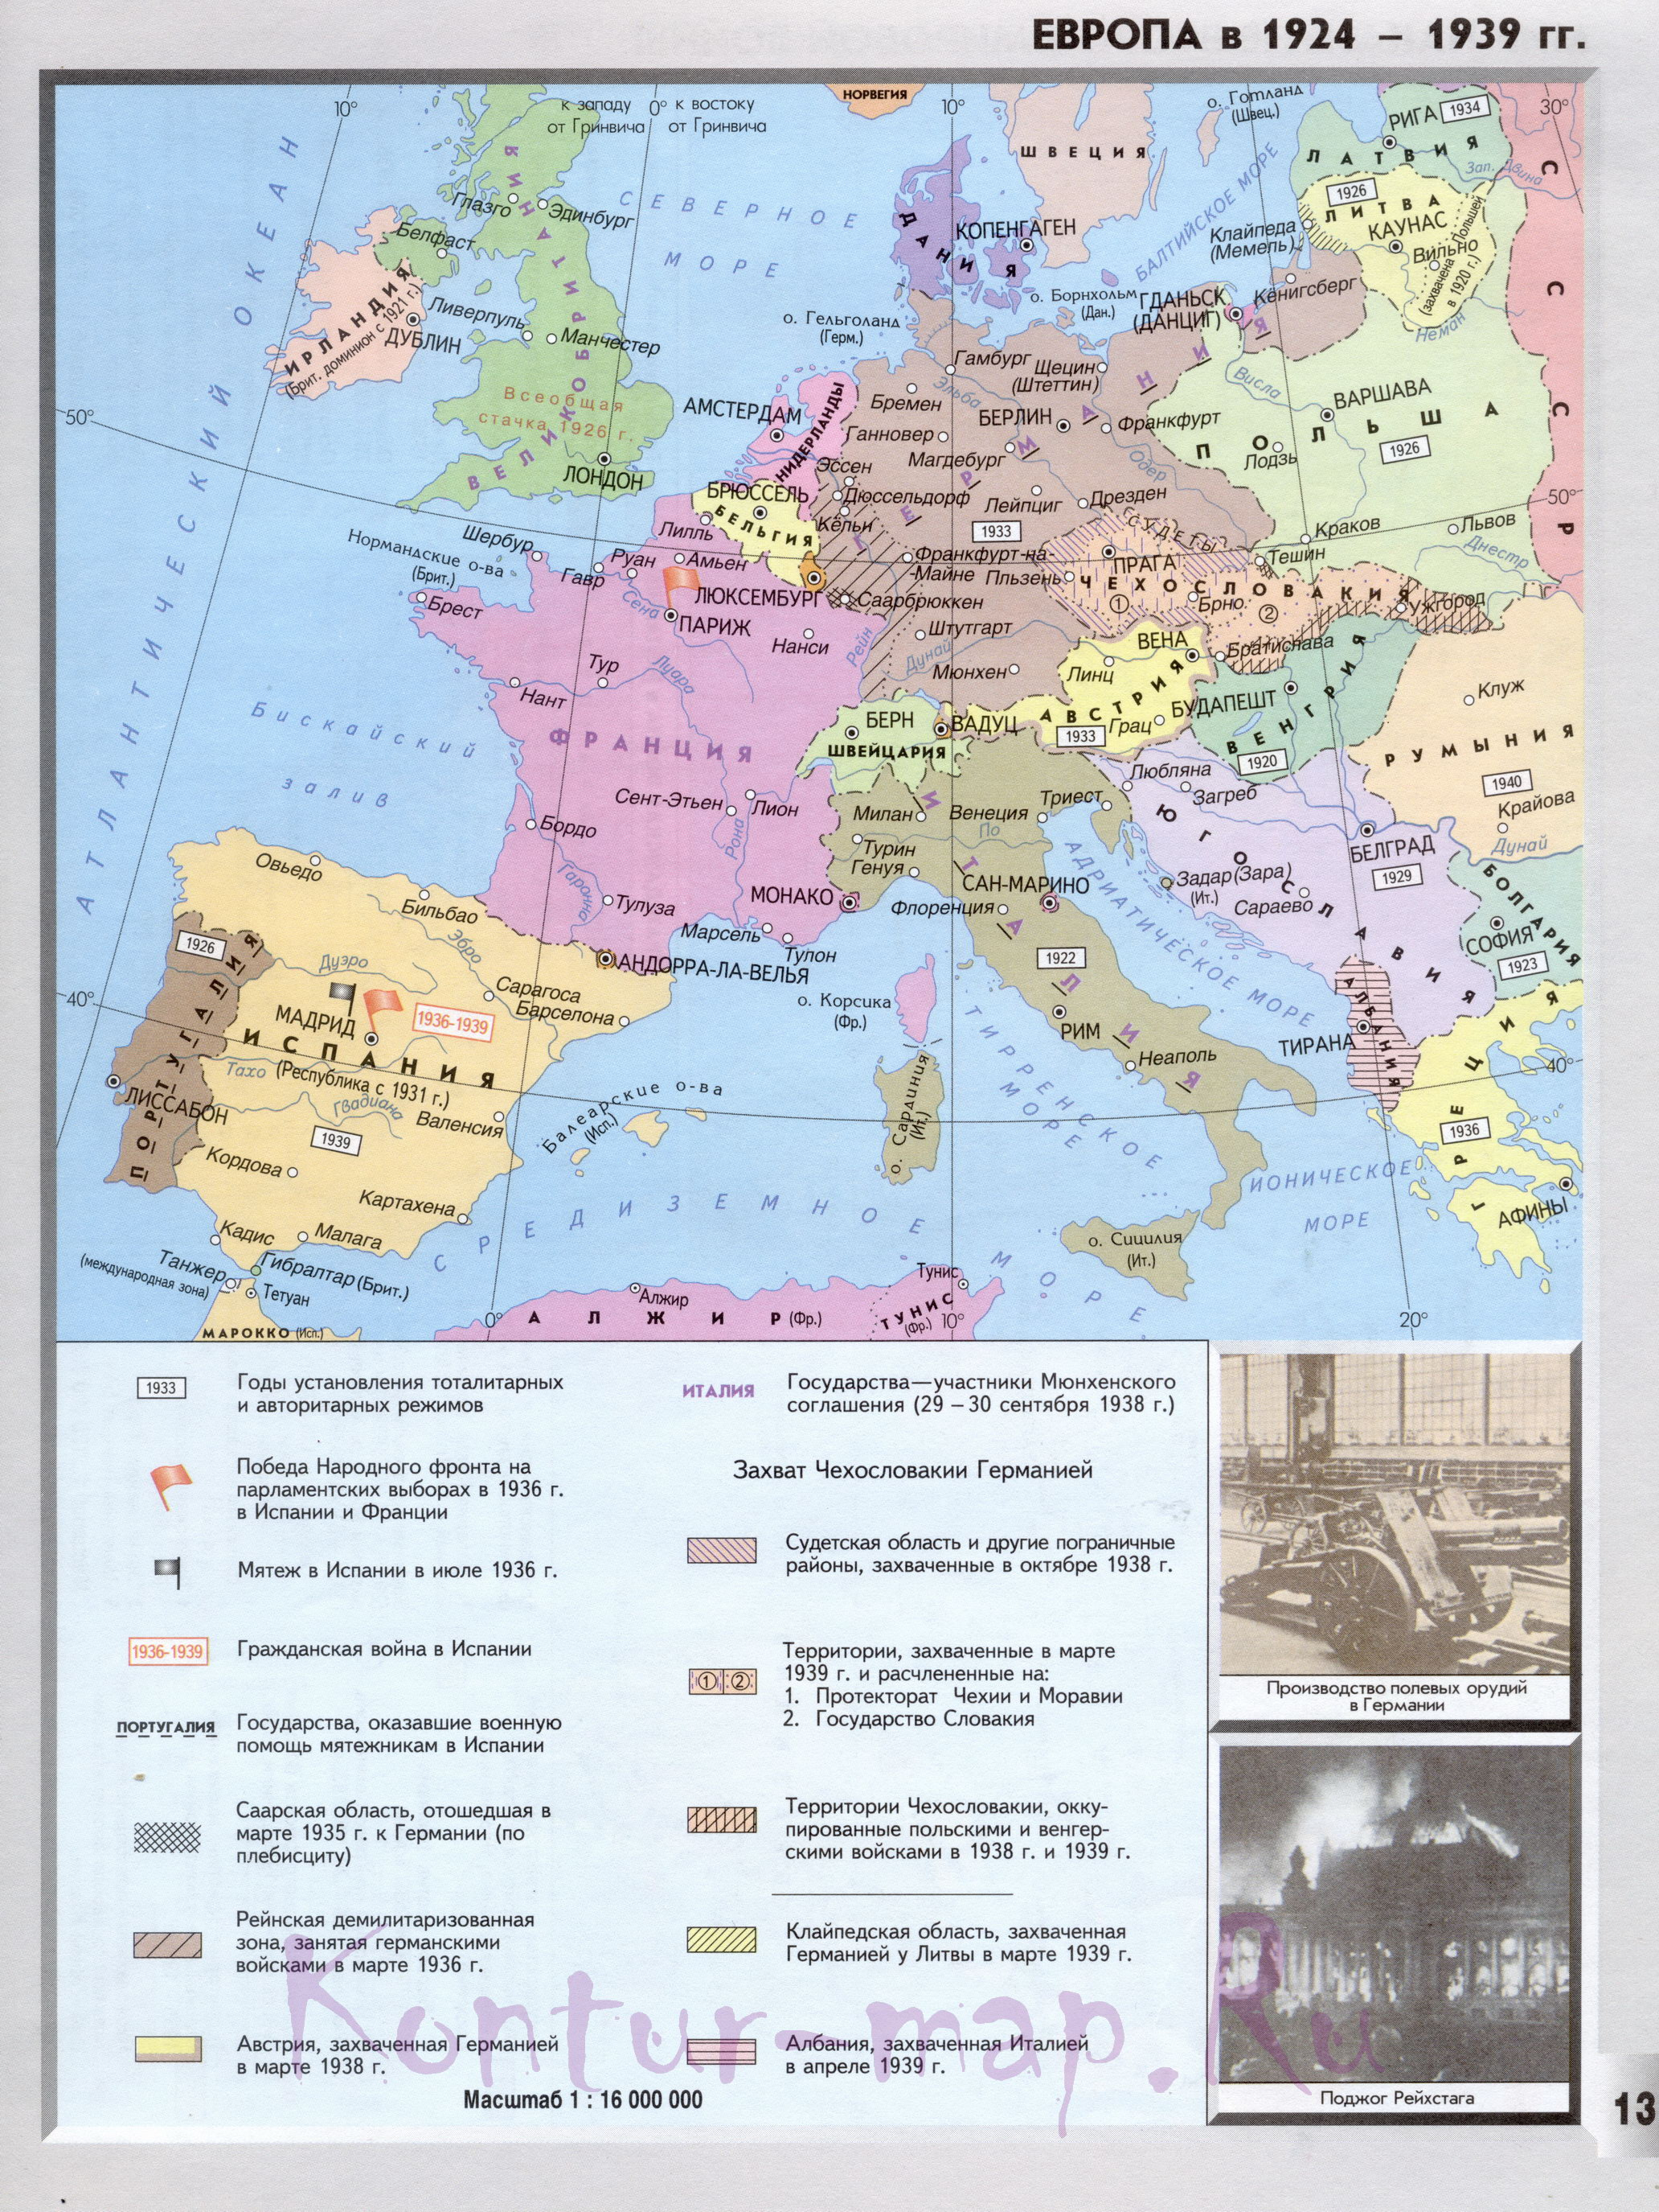

2. Восстановить это объявление по смыслу.
«Внимание! Говорит__________. Передаём важное правительственное сообщение. Граждане и гражданки _______________Союза! Сегодня в ___ часа утра без всякого объявления ___________германские вооружённые силы атаковали _______________Советского Союза. Началась _______________________________ война ______________ народа против ________________________________ захватчиков. Наше дело правое! __________будет разбит! _____________будет за нами!»

Правильный ответ.
«Внимание! Говорит Москва. Передаём важное правительственное сообщение. Граждане и гражданки Советского Союза! Сегодня в 4 часа утра без всякого объявления войны германские вооружённые силы атаковали границы Советского Союза. Началась Великая Отечественная война советского народа против немецко-фашистских захватчиков. Наше дело правое! Враг будет разбит! Победа будет за нами!»

3. Вписать даты Сталинградской битвы.
Начало Сталинградской битвы - ________________________________________.
День массированной бомбардировки - ____________________________________.
День контрнаступления советских войск под Сталинградом - _________________.
День соединения советских фронтов и окружения фашистских войск – _________.
День Победы в Сталинградской битве - ___________________________________.

Правильный ответ.
Начало Сталинградской битвы – 17 июля 1942 г.
День массированной бомбардировки – 23 августа 1942 г.
День контрнаступления советских войск под Сталинградом – 19 ноября 1942 г.
День соединения советских фронтов и окружения фашистских войск – 23 ноября 1942 г.
День Победы в Сталинградской битве – 2 февраля 1943 г.
4. Перечислить города-герои.
Москва, Одесса, Севастополь, Брест, Керчь, Киев, Минск, Мурманск, Новороссийск, Ленинград, Смоленск, Сталинград, Тула
5. Написать имена героев Великой Отечественной войны.

